Гуманитарный проект
государственного учреждения образования
«Дошкольный центр развития ребенка №1 г. Горки»»
«Мы разные – но мы вместе»

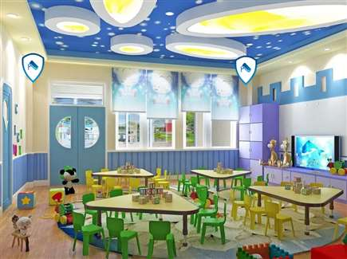

1. | Наименование проекта | «Мы разные – но мы вместе»
2. | Наименование организации | государственное учреждение образования  «Дошкольный центр развития ребенка №1 г. Горки»
3. | Физический и юридический адрес организации, телефон, факс, e-mail | 213410, ул. Советская, д.41, г. Горки, Горецкий район, Могилевская обл.  телефон, +375223348680,  e-mail: dcrr1-gorki@obraz.datacenter.by
4. | Информация об организации | Миссия дошкольного учреждения: обеспечение развития, воспитания, обучения и коррекция нарушений у детей с особенностями психофизического развития, в том числе детей с инвалидностью.  Цели: создание оптимальных условий для разностороннего развития детей от 2 до 6 лет возраста, в том числе детей с особннростями психофизического развития и с инвалидностью, сохранение и укрепление их физического и психического здоровья.  Государственное учреждение образования «Дошкольный центр развития ребенка №1 г. Горки», функционирует с 1983 года. Расположено на территории Горецкого района, Могилевской области. На 01.11.2020 года учреждение посещают 277 детей в возрасте от 2 лет до 6, прогнозный показатель на 2021 – 270 детей, и число детей посещающих учреждение образования не уменьшится на протяжении последующих лет.  Уникальность учреждения в том, что оно является «Дошкольным центром развития ребенка», где создаются условия для полноценного развития детей от 2 до 6 лет, в том числе, с особенностями психофизического развития и детей с инвалидностью.  Ресурсная мощность – 225 мест
5. | Руководитель организации | Скокова Инесса Анатольевна, заведующий.  Телефон +375223348680.  Моб. +375336894723
6. | Менеджер проекта | Скокова Инесса Анатольевна, заведующий.  Телефон +375223348680.  Моб. +375336894723
7. | Прежняя помощь, полученная от других иностранных источников | Не предоставлялась
8. | Требуемая сумма | 100 000 $
9. | Софинансирование | 5000 $, бюджетные средства, средства внебюджетной деятельности
10. | Срок проекта | 3 года
11. | Цель проекта | Создание благоприятных здоровьесберегающих, безопасных условий воспитания детей дошкольного возраста, а также для успешного обучения детей с особенностями психофизического развития, детей с инвалидностью в соответствии с их способностями, познавательными возможностями, интересами
12. | Задачи проекта | Совершенствование материально – технической базы для организации образовательного процесса с детьми-инвалидами и детьми с особенностями психофизического развития.  Повышение качества образовательного процесса с с речевыми нарушениями у воспитанников в процессе использования средств информационно-коммуникационных технологий (ИКТ).  Формирование инклюзивной культуры всех участников образовательного процесса.  Формирование основы информационной культуры личности детей, с использованием информационно-коммуникационных технологий, повышение эффективности образовательных занятий с воспитанниками
13. | Детальное описание деятельности в рамках проекта в соответствии с поставленными задачами | Целевая группа, участники проекта:  дети в возрасте 4-6 лет, в том числе дети с нарушениями речи, дети-инвалиды, родители детей, педагоги учреждения образования  Краткое описание мероприятий в рамках проекта: необходимо провести полную реконструкцию внутренней части здания, наружной части, плоской кровли;  благоустройство территории с устройством тротуаров;  выполнение отделочных работ (штукатурка, шпатлевка, грунтовка);  покраска стен водоэмульсионными и масляными красками;  обшивка декоративными панелями;  разводка электропроводки и кабелей связи;  установка сантехнического оборудования;  установка ламп дневного света;  пристройка к основному зданию соединительного коридора.  художественное оформление напольного покрытия (плитки);  оснащение декоративными растениями соединительного коридора;  обустройство кабинетов специалистов:  кабинета учителя–дефектолога площадью 20 квадратных метров;  кабинет педагога-психолога общей площадью 30 квадратных метров;  компьютерный класс общей площадью 20 квадратных метров;  для работы педагога–психолога, учителя-дефектолога, работы в компьютерном классе: интерактивные доски, ноутбуки, компьютеры;  установка скоростного интернета;  установка современного программного обеспечения;  обустройство санузла;  разработка методических материалов по организации работы с родителями воспитанников с использованием информационно – коммуникационные технологии (ИКТ).  Ожидаемый результат:  Создание адаптивной, безопасной, образовательной среды, психологически и эмоционально комфортной для всех участников образовательного процесса, в частности дети с инвалидностью и дети с особенностями психофизического развития.  Создание инклюзивного образовательного пространства в учреждении.  Повышение интереса детей к коррекционным занятиям посредствам использования ИКТ
14. | Обоснование проекта | Приоритетной задачей дошкольного учреждения является развитие познавательной активности, любознательности, развитие умственных способностей и речи ребенка, умение раскрыть мысли детей, побудить стремление создавать новое, нестереотипное, делать самостоятельные решения. В целях устойчивого развития нашего государства, исходя из пунктов 4. «Качественного образования»: необходимо обеспечить, чтобы все девочки и мальчики имели доступ к качественным системам развития, ухода и дошкольного обучения детей младшего возраста, с тем, чтобы они были готовы к получению начального образования; создавать и совершенствовать учебные заведения, учитывающие интересы детей, особые нужды инвалидов и гендерные аспекты, обеспечить безопасную, свободную от насилия и социальных барьеров и эффективную среду обучения для всех воспитанников.  Выбор темы проекта обусловлен социальной значимостью проблемы здоровья, а именно здоровья детей 4-6 лет с особенностями психофизического развития, детей с инвалидностью. Государственное учреждение образования «Дошкольный центр развития ребенка №1 г. Горки» по наполняемости воспитанниками является самым большим в Горецком районе среди учреждений дошкольного образования и количество воспитанников с общими нарушениями речи является высоким среди учреждений дошкольного образования. В настоящее время является актуальным обеспечение равного доступа к образованию всех участников образовательного процесса, в том числе детей с инвалидностью
15. | Деятельность после окончания проекта | Учреждение обеспечит условия для полноценного и разностороннего развития детей 4-6 лет, в том числе детей с инвалидностью
16. | Бюджет проекта | 100 000$
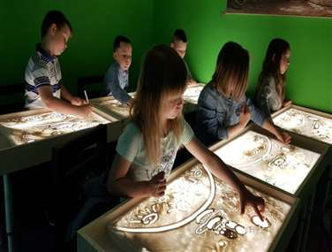
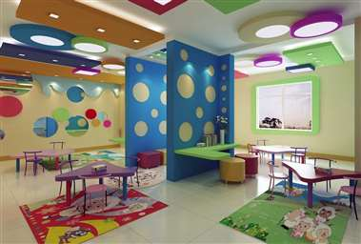
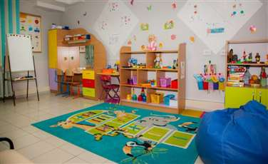

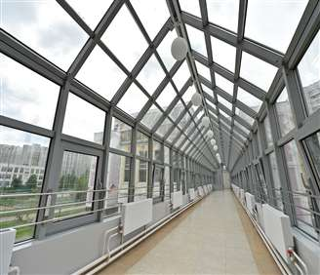

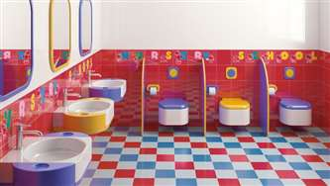
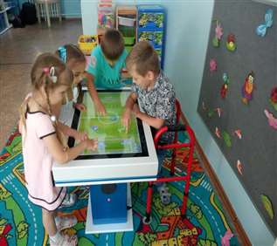

State Educational Establishment
«Preschool Child Development Center No. 1 Gorki»
Humanitarian project
«Strength lies in differences, not in similarities»

1. | Project name | «Strength lies in differences, not in similarities»
2. | Organization name | State Educational Establishment  «Preschool Child Development Center No. 1 Gorki»
3. | Physical and legal address of the organization, phone, fax, e-mail | 41, SovietskayaSt.  Gorki, Mogilev region  213410  Belarus  +375223348680,  e-mail: dcrr1-gorki@obraz.datacenter.by
4. | Information about the organization | Mission of the preschool establishment: To provide the development, upbringing, education of children, as well as the correction of children’sdisorders among those with specific psychophysical needs, including children with disabilities.  Aim: To create optimal conditions for the versatile development of children from 2 to 6 years, including children with disabilities; maintaining and strengthening their physical and mental health.  State Educational Establishment "Preschool Child Development Center No. 1 Gorki", has been operating since 1983. It is located on the territory of Goretsky district, Mogilev region. As of 01.11.2020, 277 children aged 2 to 6 years attend the institution; the forecast indicator for 2021 - 270 children, and the number of children attending the educational institution will not decrease over the next years.  Uniqueness of the establishment is that it is not just a kindergarten but a "Preschool Child Development Center", that assumes optimal conditions for the versatile development of children from 2 to 6 years, including children with disabilities  Resource capacity - 225 seats
5. | Head of organisation | Inessa Skokova, principal  Ph. Number: +375223348680.  Mobile number: +375336894723
6. | Project manager | Inessa Skokova, principal  Ph. Number: +375223348680.  Mobile number: +375336894723
7. | Previous financing received from other foreign sources | Not provided
8. | Required amount | 100 000$
9. | Co-financing | 5000$, budget funds; extra-budgetary funds
10. | Project duration | 3 years
11. | Project aim | Creation of favorable, health-saving, safe conditions for successful education of children with special psychophysical needs, including children with disabilities in accordance with their physical and cognitive abilities, interests.
12. | Project objectives | - Improvement of the material and technical basis for the organization of the educational process with disabled children and children with special psychophysical development.  - Quality development of the educational process with pupils having speech disorders, using the means of information and communication technologies (ICT).  - Formation of the inclusive culture among all participants of the educational process.  - Basis generation of the individual’s information culture, using information and communication technologies (ICT), improving the effectiveness of educational classes with pupils.
13. | Detailed description of the project activities in accordance with the objectives | The target group:  children aged 4-6 years, including children with speech disorders, children with disabilities, parents and teachers of educational establishment.  Brief description of the project activities:  It is necessary to carry out a complete reconstruction of the interior and exterior building, the flat roof;  - territory lands caping with the sidewalks construction;  - finishing works (plaster, putty, primer);  - wall painting with water-based and oil paints;  - covering with decorative panels;  - mounting of electrical wiring and communication cables;  - plumbing equipment installation;  - fluorescent lamps installation;  - extension of the connecting corridor to the main building;  - decoration of the floor covering (tiles)  - equipping the connecting corridor with ornamental plants;  - offices’ arrangement:  - teacher – defectologist office with an area of 20 square meters;  - teacher-psychologist office with a total area of 30 square meters;  - computer lab with a total area of 20 square meters;  - for the teacher-psychologist, teacher-defectologist work in a computer class:  - interactive whiteboards, laptops, computers;  - installation of high-speed Internet;  - installation of modern software;  - bathroom arrangement  - methodological materials development for the work organization with parents using information and communication technologies (ICT)  Expected results:  Creating an adaptive, safe, educational environment that is psychologically and emotionally comfortable for all participants, including children with disabilities and children with special psychophysical needs.  Creating an inclusive educational space in the establishment.  Increasing children's interest in correctional activities through the usage of ICT
14. | Project background | The priority tasks of the preschool institution are:  - the development of cognitive activity, curiosity  - the development of mental abilities and speech of a child  - the ability to reveal the thoughts of children  - the encouragement of the desire to create something new, non-stereotypical  - the encouragement to make independent decisions.  According to the sustainable development goals of our state, based on paragraph 4 "Quality education" it is necessary:  - to ensure that all girls and boys have the access to quality systems for the development, care and preschool education, so that they are ready for primary education;  - to create and improve educational institutions that take into account the interests of children, the special needs of persons with disabilities and gender aspects;  - to ensure a safe, free from violence and social barriers and an effective learning environment for all pupils.  The choice of the project topic is determined by the social significance of the health problem, namely, the health of children 4-6 years with specific psychophysical needs, children with disabilities.  The state Educational establishment "Pre-school Child Development Center No. 1 Gorki" is the largest one among the pre-school educational establishments in the Goretsky region, and the number of pupils with general speech disorders is the highest.  At present, it is important to ensure equal access to education for all participants of the educational process, including children with disabilities.
15. | Post-project activities | Providing optimal conditions for the full and versatile development of children aged 4-6 years, including children with disabilities
16. | Project budget | 100 000$

